**凤凰玩法策划案**



**创建日期：2019年07月28日**

**作者：华元豪**

|  |  |  |  |
| --- | --- | --- | --- |
| **编号** | **修改内容** | **修改人** | **修改时间** |
| **1** | **新增凤凰玩法功能策划案** | **华元豪** | **20190728** |

目录

1.功能概述 1

1.1设计目的 2

2.1凤凰BOSS 2

2.凤凰玩法 2

2.1凤凰入场流程 2

2.2凤凰击打流程 3

2.3凤凰离场流程 3

2.4魔法护盾计算规则 4

2.5凤凰BOSS击杀规则 4

2.1.5掉落道具规则 4

3.凤凰奖池 4

3.2.1奖池UI 4

2.2.2奖池二次弹框 5

# 1.功能概述

## 1.1设计目的

* 通过击杀BOSS，消耗大量金币，获得可交易货币，并且有机会捞到奖池

## 1.2凤凰BOSS

* ID：XXX（暂定）
* 样式：同单包捕鱼凤凰
* 经典场：高级房和大师房出现

## 1.3大厅奖池显示



* 高级房和大师房 新增奖池界面与游戏中凤凰BOSS奖池同比

# 2.凤凰玩法

## 2.1凤凰入场流程

* 出现前，BOSS即将出现ICON，并倒计时

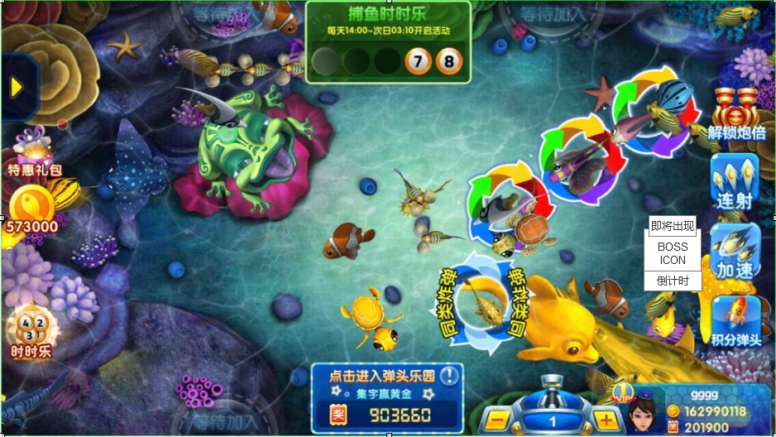

* 凤凰BOSS出现时间：每个小时整点出现一次
* 持续时间：5分钟（可配置）
* 即将出现BOSS：倒计时5分钟（可配置）
* 凤凰BOSS出现
* 出场前鱼潮气泡清除场面上所有海鱼
* 凤凰BOSS来袭

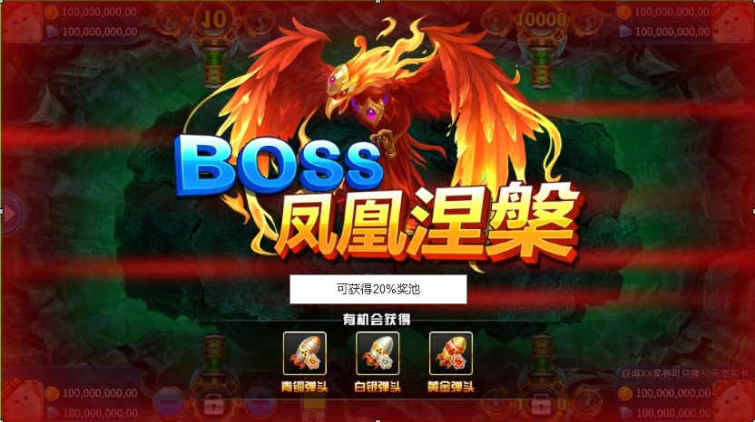

* 获得道具：根据BOSS掉落道具显示

1. 播放凤凰登场提示
2. 捕鱼时时彩替换成凤凰奖池
3. 隐藏弹头乐园奖池
4. 先播放凤凰出场动画，渐隐出现气泡，同时展现护盾值，再在玩法面板下面下拉出倒计时，显示凤凰离场的剩余时间
5. 关闭加速、鱼币功能
6. 关闭房间水池库几率，采用新对赌机制判定，房间抽水机制正常计算
7. 使用鱼币的玩家BOSS出现少于1分钟时出现提示框，跳出弹框点击确定按钮后，切换成积分

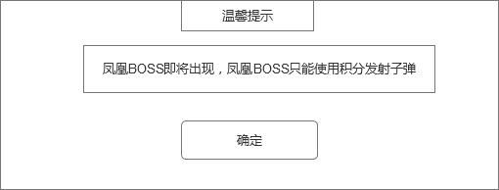

* 点击确定按钮：关闭弹框
* 温馨提示：凤凰BOSS即将出现，凤凰BOSS只能使用积分发射子弹

1. 首次玩家出现凤凰BOSS时弹出新手引导：（只弹框一次）

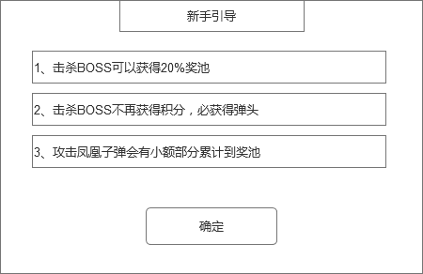

* 点击确定按钮：关闭弹框
* 引导内容：
* 1、击杀BOSS可以获得20%奖池
* 2、击杀BOSS可获得弹头
* 3、攻击BOSS子弹会有小额部分累计到奖池

## 2.2凤凰击打流程

* 第一阶段：击打凤凰护盾

1. 玩家使用普通子弹能降低护盾值
2. 护盾值为0时，护盾击破可以开始攻击凤凰BOSS

* 第二阶段：击打凤凰

1. 玩家使用普通子弹击击杀凤凰BOSS

## 2.3凤凰离场流程

* 若凤凰在剩余时间被击杀

1. 播放凤凰死亡动画
2. 结算弹框：

* 同桌玩家显示：

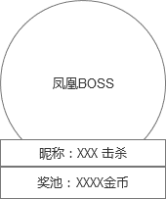

1. 扣除对应20%奖池
2. 播放鱼潮，重新开始刷新普通鱼

* 若凤凰在剩余时间没有被击杀

1. 时间到了，凤凰离场，播放凤凰离场动画
2. 播放鱼潮，重新开始刷新普通鱼

## 2.4魔法护盾计算规则

* 凤凰护盾单次血量：XX
* 凤凰护盾额外血量：XX
* 凤凰护盾血格数量：XX

## 2.5凤凰BOSS击杀规则

* 凤凰BOSS击杀率 = 炮台倍率/BOSS价值
* BOSS价值：XXX（可配置）

## 2.1.5掉落道具规则

* 掉落道具ID：XXX
* 掉落道具数量：X
* 掉落该道具的几率：X（万分比，如果不满万分比则随机到空就不掉）

# 3.凤凰奖池

## 3.2.1奖池UI

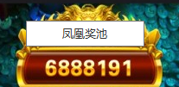

* 房间内玩家每发子弹威力的XX% 累积到奖池中
* 注：子弹时间到了，消失的子弹也会全部积入奖池
* 由配置文件配置子弹威力的累积，并支持2位数小数点
* 当有玩家击杀凤凰后，并从奖池中扣除该值。

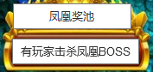

* **配置格式：**
* 玩家每发子弹累积的奖池比例：XXXX（万分比显示）
* 给予玩家奖池的百分比：XXX （由配置文件配置对应奖池倍率所获得的奖池百分比）

## 2.2.2奖池二次弹框

* 点击凤凰奖池弹框界面

